GUIDELINES THAT ACCOMPANY THE MONITORING FORM FOR FREE-LIVING HONEY BEE COLONY NESTS

DIRECTIVES ACCOMPAGNANT LE FORMULAIRE DE SURVEILLANCE DES NIDS DE COLONIES D'ABEILLES VIVANT À L’ETAT SAUVAGE

Purpose of the Monitoring Form
Objectif du formulaire de suivi
The purpose of the Monitoring Form is to collect observational data on free-living honey bee colonies in order to assess their survival, especially over winter. The information you provide is instrumental for the bees’ study and protection. This form was developed specifically for free-living Apis mellifera colonies in temperate regions. The term “free-living” describes colonies that live in nests that they have chosen themselves and which are unmanaged (e.g., a tree cavity, building wall); a “nest” is defined as the chosen cavity or site where a colony lives.
Le formulaire de suivi a pour but de recueillir des données d'observation sur les colonies d'abeilles mellifères vivant à l’état sauvage afin d'évaluer leur survie, notamment durant l'hiver. Les informations que vous fournissez sont essentielles à l'étude et à la protection des abeilles. Ce formulaire a été conçu spécifiquement pour les colonies d'Apis mellifera vivant à l’état sauvage des régions tempérées. Le terme « vivant à l’état sauvage » désigne les colonies qui vivent dans des nids qu'elles ont elles-mêmes choisis et qui ne sont pas gérés (par exemple, une cavité d'arbre, un mur de bâtiment) ; un « nid » est défini comme la cavité ou le site choisi par la colonie pour y vivre.

Instructions
Instructions
Please use only one monitoring form for each nest observation. Fill it out as thoroughly as possible and to the best of your ability. At the minimum, complete the mandatory section, i.e., questions marked with a red asterisk *. Regrettably forms received with incomplete answers to mandatory questions cannot be considered and will be excluded from data analyses.
Veuillez utiliser un seul formulaire de suivi par observation de nid. Remplissez-le aussi complètement que possible et avec le plus grand soin. Au minimum, complétez la section obligatoire, c'est-à-dire les questions marquées d'un astérisque rouge *. Les formulaires incomplets, comportant des réponses manquantes aux questions obligatoires, ne pourront malheureusement pas être pris en compte et seront exclus des analyses de données.

Timing of Observations
Moment des observations

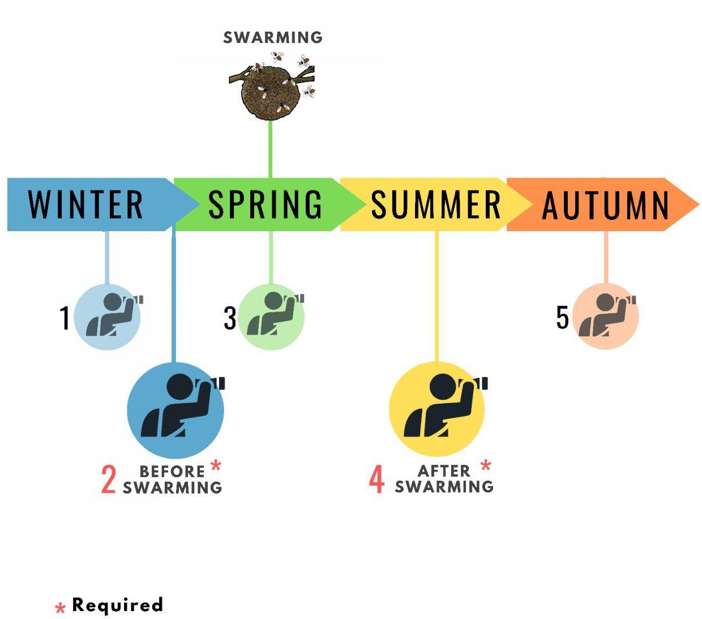
Figure 1: Example of a yearly monitoring schedule within a temperate region.
Where possible, we recommend that five monitoring inspections be carried out during the following periods:
1) end of winter, 2) between end of winter and before swarming,
3) during swarming, 4) between end of swarming and beginning of autumn,
5) between end of autumn and beginning of winter.

Hiver Printemps Été Automne
Avant essaimage Après essaimage

Figure 1 : Exemple de programme de suivi annuel en zone tempérée. Dans la mesure du possible, nous recommandons d’effectuer cinq inspections de suivi aux périodes suivantes : 1) fin de l’hiver, 2) entre la fin de l’hiver et le début de l’essaimage, 3) pendant la période d’essaimage, 4) entre la fin de la saison d’essaimage et le début de l’automne, 5) entre la fin de l’automne et le début de l’hiver.
For your observational data to be scientifically useful, we recommend inspecting a nest five times annually (see Figure 1). In the case where this may not be possible, a minimum of two recorded observations — right before swarming and right after swarming — will ensure that your data remain scientifically relevant. More frequent monitoring (e.g., 5+ times a year) reduces potential inaccuracies derived from a colony’s undetected departure or death, followed by the quick reoccupation by a new swarm, a common phenomenon especially in areas where managed hives are located nearby.
Pour que vos données d'observation soient scientifiquement exploitables, nous recommandons d'inspecter un nid cinq fois par an (voir Figure 1). Si cela s'avère impossible, un minimum de deux observations enregistrées – juste avant et juste après l'essaimage – garantira la pertinence scientifique de vos données. Un suivi plus fréquent (par exemple, plus de cinq fois par an) réduit les risques d'inexactitudes liés au départ ou à la mort non détectée d'une colonie, suivis d'une réoccupation rapide par un nouvel essaim, un phénomène courant notamment à proximité de ruches gérées.
The Monitoring Form was developed exclusively for temperate regions where swarming is limited to a specific time of year. The exact month(s) during which swarming occurs in temperate regions depends on latitude and altitude; therefore, if you are not an expert, be sure to consult a local beekeeper or honey bee researcher to find out when swarming starts and ends in your area. Once known, you will be able to identify the main phases of a honey bee colony's cycle, thus can plan your monitoring schedule accordingly (see Figure 1 above).
Le formulaire de suivi a été conçu exclusivement pour les régions tempérées où l'essaimage est limité à une période précise de l'année. Les mois exacts d'essaimage dans ces régions dépendent de la latitude et de l'altitude ; par conséquent, si vous n'êtes pas expert, il est conseillé de consulter un apiculteur ou un chercheur spécialisé dans les abeilles afin de connaître les dates de début et de fin d'essaimage dans votre région. Une fois ces dates connues, vous pourrez identifier les principales phases du cycle d'une colonie d'abeilles et ainsi planifier votre suivi en conséquence (voir figure 1 ci-dessus).
If a nest was found to be inactive or empty during an observational visit, it should still be monitored in subsequent seasons. If the colony has died before or during swarming, please revisit it after two or three weeks to check whether the nest has been reoccupied. If the inactive or empty colony was discovered in late summer or fall (i.e., when swarming is not expected), please revisit the site once more before winter, even if no new colonization is expected.
Si un nid s'avère inactif ou vide lors d'une visite d'observation, il convient de poursuivre le suivi les saisons suivantes. Si la colonie a péri avant ou pendant l'essaimage, veuillez revenir sur place deux ou trois semaines plus tard afin de vérifier si le nid a été réoccupé. Si la colonie inactive ou vide a été découverte à la fin de l'été ou en automne (c'est-à-dire en dehors des périodes d'essaimage), veuillez revenir une dernière fois avant l'hiver, même si aucune nouvelle colonisation n'est attendue.

Preparation for Monitoring

Préparation du suivi
- Identify which period you are monitoring for (see Timing of Observations above)
- Identifiez la période que vous surveillez (voir la section « Période d’observation » ci-dessus).)
- Keep a safe distance while observing a nest to minimize potential disruptions
- Gardez une distance de sécurité lorsque vous observez un nid afin de minimiser les perturbations potentielles.
- Plan your visit according to weather conditions, preferably choosing a day:
- Planifiez votre visite en fonction des conditions météorologiques, en choisissant de préférence une journée:
  - With temperatures above 10°C // 50°F
  - Temperature au dessus de10°C // 50°F
  - Without strong wind
  - Pas de vent fort
  - Without rain or excessive cloud cover
  - Sans pluie ni couverture nuageuse excessive
  - If during spring, try to avoid going too early (mornings can be cold) or too late (as bees sometimes finish daytime activities before dusk)
  - Au printemps, essayez d'éviter d'y aller trop tôt (les matins peuvent être froids) ou trop tard (car les abeilles terminent parfois leurs activités diurnes avant le crépuscule).
- For locations requiring advance notice, be sure to announce your arrival prior to going
- Pour les lieux nécessitant une réservation préalable, assurez-vous d'annoncer votre arrivée avant de vous y rendre.
- Bring the proper equipment (see Recommended Supplies/Equipment below)
- Apportez l'équipement approprié (voir la section « Fournitures/Équipements recommandés » ci-dessous).
- Read the Guidelines for Taking Pictures/Videos of Nests below to improve the quality of your photos and videos, which will help our team validate your records quicker and more accurately
- Veuillez lire les consignes ci-dessous concernant la prise de photos et de vidéos de nids afin d'améliorer leur qualité. Cela permettra à notre équipe de valider vos observations plus rapidement et avec plus de précision.

Recommended Supplies/Equipment

Fournitures/équipements recommandés
- Printed/digital copy of Guidelines, plus one Monitoring Form for every nest to be observed
- Exemplaire imprimé/numérique des directives, plus un formulaire de suivi pour chaque nid à observer.
- Pen or pencil if using printed forms
- Stylo ou crayon si vous utilisez des formulaires imprimés
- Binoculars or a spotting scope and tripod to observe colonies located high aboveground or that are difficult to approach
- Des jumelles ou une longue-vue et un trépied sont nécessaires pour observer les colonies situées en hauteur ou difficiles d'accès.
- A watch to record the time and a camera to take photographs (a smartphone with both features would be your best option)
- Une montre pour enregistrer l'heure et un appareil photo pour prendre des photos (un smartphone doté des deux fonctionnalités serait la meilleure option)

Reference Photos

Photos de référence

Pollen (Question 6)

Pollen (Question 6)

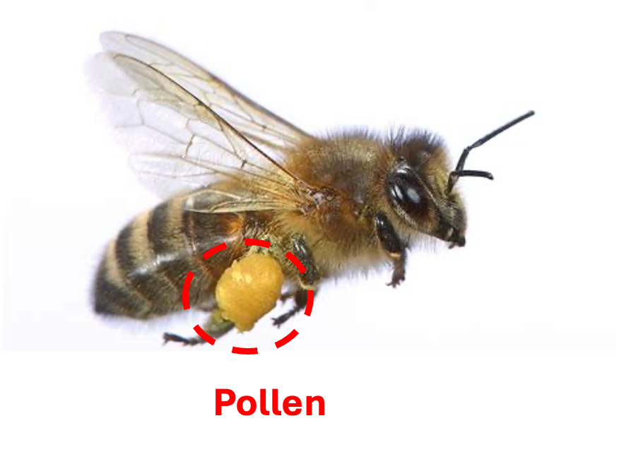
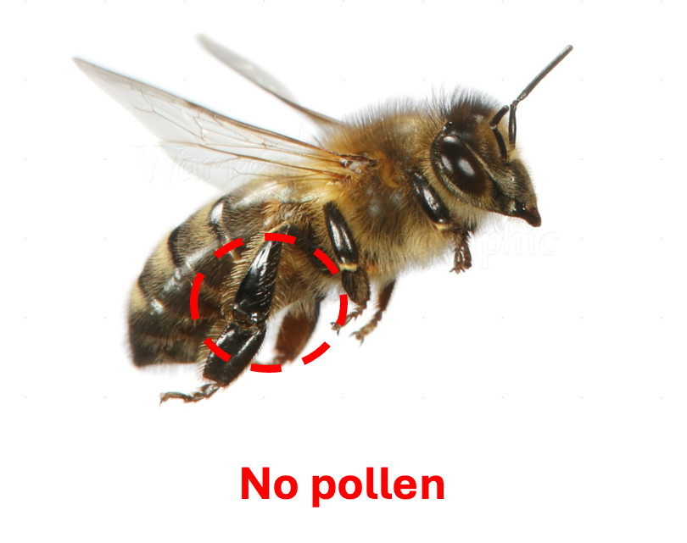
A honey bee worker carrying pollen on its hind legs (left) and one with no pollen (right). Pollen colors can vary, depending on the season and available floral sources (e.g.,, some are green, dark gray, light purple, etc.). Observing workers carrying pollen into the nest is a sign of a living colony, indicating that brood rearing is occurring inside.
Une abeille ouvrière transportant du pollen sur ses pattes postérieures (à gauche) et une autre sans pollen (à droite). La couleur du pollen varie selon la saison et les fleurs disponibles (par exemple, il peut être vert, gris foncé, violet clair, etc.). Observer des ouvrières transporter du pollen dans la ruche est un signe de vie de la colonie, indiquant que l'élevage du couvain a lieu à l'intérieur.

Swarming (Question 8)

Essaimage (Question 8)
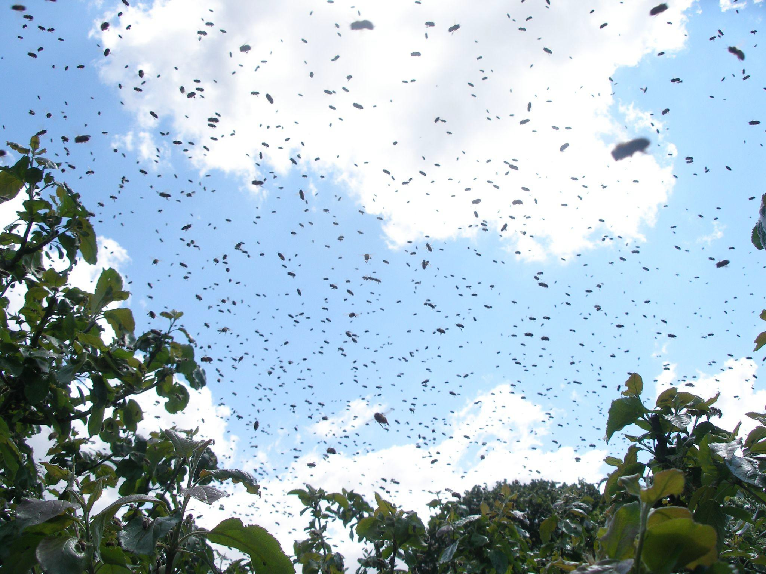
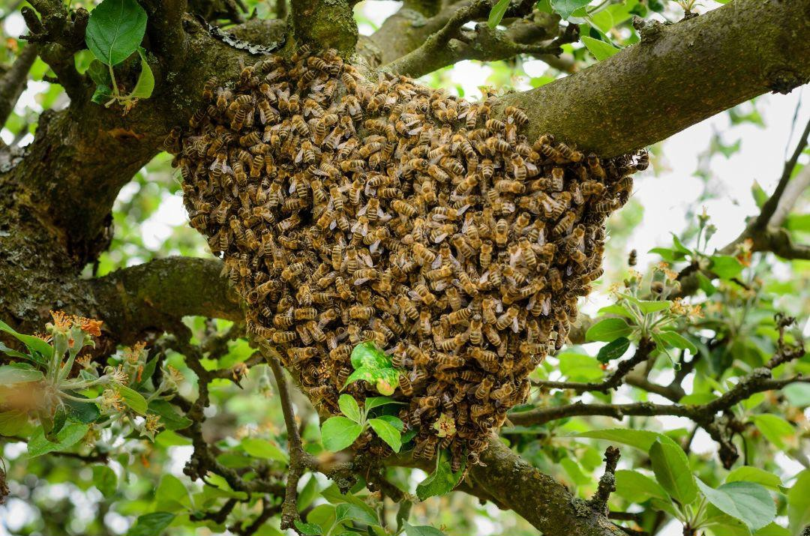
Swarming is a form of reproduction for honey bees. During swarming season you may witness a multitude of bees leaving the nest in rapid succession, forming a buzzing cloud (left). They may then settle down in close proximity to the nest or travel a longer distance before clustering (right).
Swarming typically happens on clear spring days, around midday, and could be repeated multiple times during a season (or even later in the year). Because these events are so important within a colony’s life, it’s crucial that, if seen, they be recorded in your Monitoring Form. These details will help us better understand a colonies’ fitness and vitality. Please also make sure to note any event resembling swarming that was witnessed outside the swarming period.

L'essaimage est un mode de reproduction chez les abeilles mellifères. Pendant la saison d'essaimage, vous pourrez observer une multitude d'abeilles quitter la ruche rapidement, formant un nuage bourdonnant (à gauche). Elles peuvent ensuite se poser près de la ruche ou parcourir une plus grande distance avant de se regrouper (à droite). L'essaimage se produit généralement par temps clair au printemps, vers midi, et peut se répéter plusieurs fois au cours d'une saison (voire plus tard dans l'année). Ces événements étant essentiels à la vie d'une colonie, il est crucial de les consigner dans votre fiche de suivi. Ces informations nous aideront à mieux comprendre la santé et la vitalité des colonies. Veuillez également noter tout événement ressemblant à un essaimage observé en dehors de la période d'essaimage.

Drones (Question 14)

Faux-bourdons (Question 14)
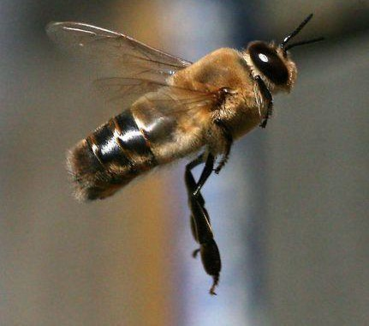
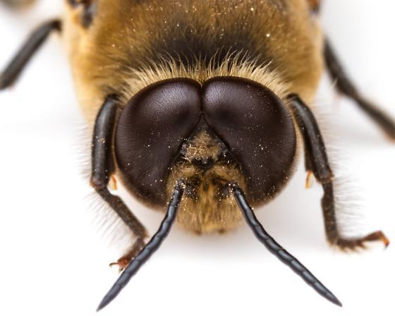
Honey bee drones (male bees) are usually larger than worker bees and are characterized by their distinctive large eyes and thick and wide abdomens. They can be observed around swarming season, including slightly before and after.
Les faux-bourdons (abeilles mâles) sont généralement plus gros que les ouvrières et se caractérisent par leurs grands yeux distinctifs et leur abdomen épais et large. On peut les observer aux alentours de la période d'essaimage, ainsi que légèrement avant et après.

Guidelines for Taking Pictures/Videos of Nests

Consignes pour la prise de photos/vidéos de nids
When monitoring, it is important to take photographs and/or videos that frame the nest and clearly document the colony entrance. While keeping a safe distance, try to take a close-up shot of the entrance by using your camera’s zoom function. If the nest is too high up, difficult to reach, or you cannot photograph it, take the best picture possible.

Take photos with ample sunlight, ideally with the sun behind you. If natural light is too weak, use a flash. Be sure to clean the camera lens before taking shots. Avoid pictures that contain sensitive information, such as people's faces, license plates, logos, commercial advertisements, etc.

Lors de la surveillance, il est important de prendre des photos et/ou des vidéos qui encadrent le nid et documentent clairement l'entrée de la colonie. Tout en gardant une distance de sécurité, essayez de prendre un gros plan de l'entrée en utilisant le zoom de votre appareil photo. Si le nid est trop haut, difficile d'accès ou si vous ne pouvez pas le photographier, prenez la meilleure photo possible. Prenez vos photos en pleine lumière, idéalement avec le soleil dans le dos. Si la lumière naturelle est insuffisante, utilisez un flash. Veillez à nettoyer l'objectif de l'appareil photo avant de prendre des photos. Évitez les photos contenant des informations sensibles, telles que des visages, des plaques d'immatriculation, des logos, des publicités, etc.

Submitting This Form

Soumettre ce formulaire
When you have completed one form for each observed nest site, please submit it either directly to Honey Bee Watch (honeybeewatch.info@gmail.com) or to your local research group.
Une fois que vous aurez rempli un formulaire pour chaque site de nidification observé, veuillez le soumettre soit directement à Honey Bee Watch (honeybeewatch.info@gmail.com), soit à votre groupe de recherche local.

A Big Thank You!
Un grand merci !
Thank you for helping to monitor free-living colonies in your area. Your observations, as well as those by countless others around the world, will help Honey Bee Watch and its research partners better understand where, how, and why free-living honey bees are surviving via natural selection, with little to no human intervention, which may lead to efforts to protect and conserve them. We could not do this work without you. THANK YOU!
Merci de contribuer au suivi des colonies d'abeilles vivant à l’état sauvage dans votre région. Vos observations, ainsi que celles de nombreuses autres personnes à travers le monde, aideront Honey Bee Watch et ses partenaires de recherche à mieux comprendre où, comment et pourquoi les abeilles vivant à l’état sauvage survivent grâce à la sélection naturelle, avec peu ou pas d'intervention humaine. Ces connaissances pourraient mener à des actions de protection et de conservation. Nous ne pourrions pas réaliser ce travail sans vous. MERCI !

